LAB 3 - Building Recommender Systems

Extraction des plus proches voisins

J’ai obtenu une erreur dans un premier temps.  
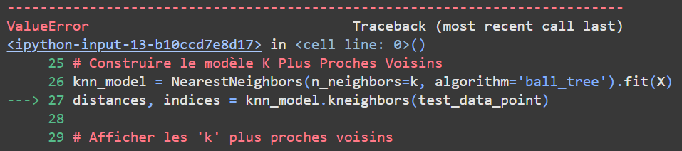

C’était du au fait que mon point de test était défini en 1 dimensions

test_data_point = [4.3, 2.7]

Je l’ai modifié en 2 dimensions

test_data_point = [[4.3, 2.7]]

Le programme fonctionne ! On peut modifier les coordonnées du point de référence et voir que les données sont cohérentes.

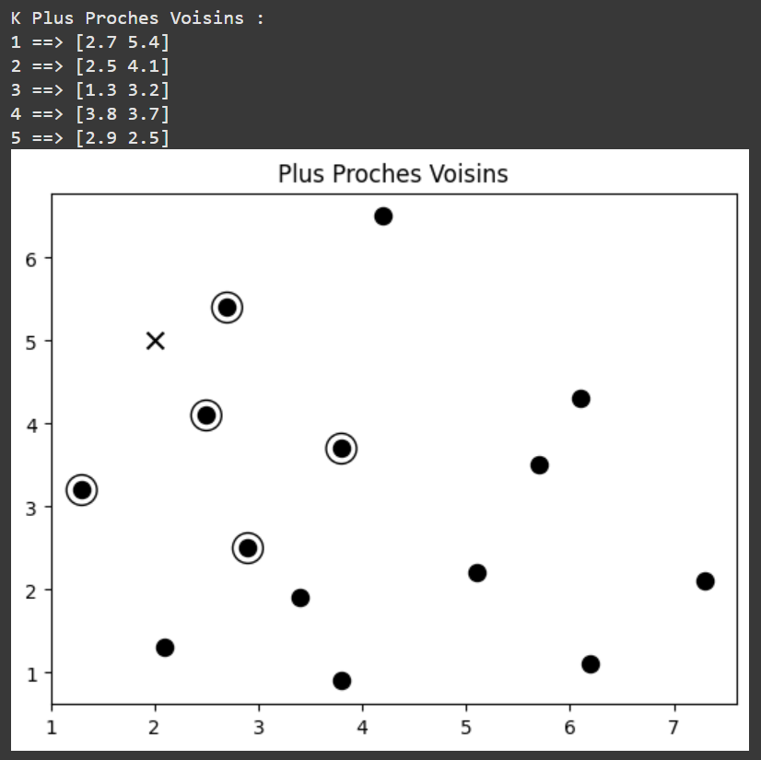 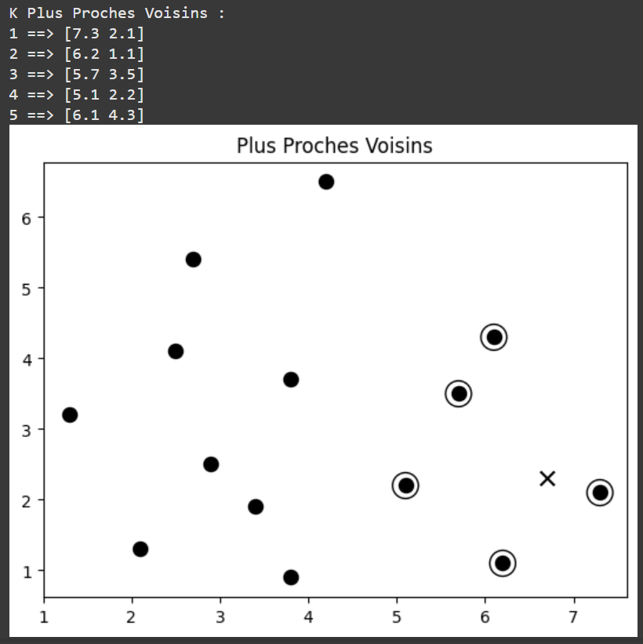

Construction d'un classifier K-Plus Proches Voisins

Je importer mon google drive à ce lab et je dois faire pointer la commande input_file vers mon google drive.

# Charger les données d'entrée

from google.colab import drive

drive.mount('/content/drive')

input_file = '/content/drive/My Drive/Colab-Notebooks/lab3-scripts/data.txt'

Le code fonctionne. Voici ce qu’on obtient en modifiant les coordonnées du point de test.   
Image 1 : [2, 2]  
Image 2 : [7, 4]  
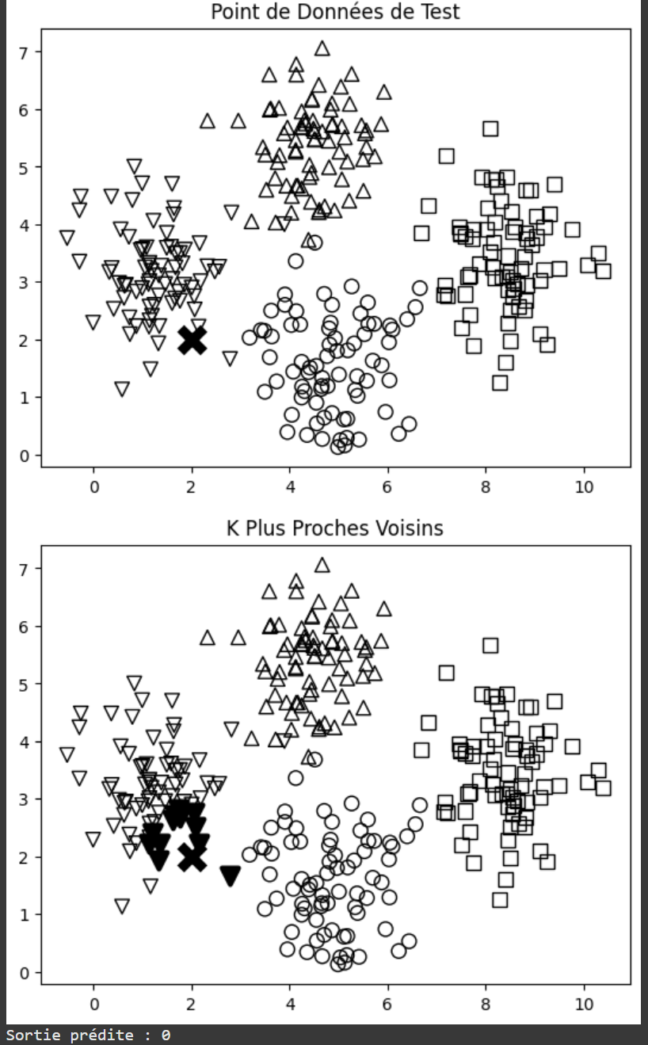 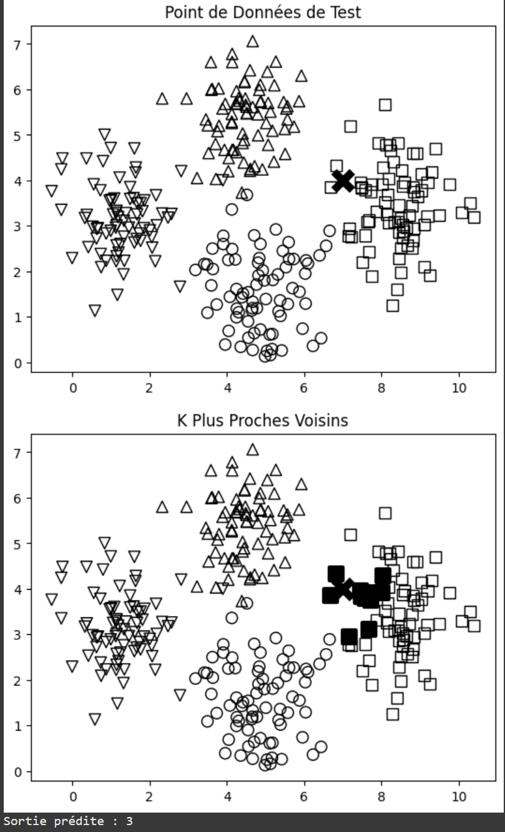

Calcul des Scores de Similarité

A cause de fait que je réalise ce lab sur google collab, j’ai eu des soucis lors de l’exécution de cette étape.

Au tout début du script, j’ai dû rajouter une commande afin d’ouvrir le répertoire ou sont stockés ratings.json et compte_scores.py

import argparse

import json

import numpy as np

%cd '/content/drive/My Drive/Colab-Notebooks/lab3-scripts/'

Puis bien spécifier les chemins

ratings_file = '/content/drive/My Drive/Colab-Notebooks/lab3-scripts/ratings.json'

!python3 '/content/drive/My Drive/Colab-Notebooks/lab3-scripts/compute_scores.py' --user1 "David Smith" --user2 "Bill Duffy" --score-type Euclidean

Voilà le résultat en comparant David Smith et Bill Duffy  


J’ai ensuite essayé avec d’autres utilisateurs :

!python3 '/content/drive/My Drive/Colab-Notebooks/lab3-scripts/compute_scores.py' --user1 "Samuel Miller" --user2 "Brenda Peterson" --score-type Euclidean

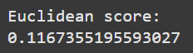

Ensuite avec le score de Pearson :

!python3 '/content/drive/My Drive/Colab-Notebooks/lab3-scripts/compute_scores.py' --user1 "Samuel Miller" --user2 "Brenda Peterson" --score-type Pearson

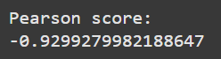

On peut observer qu’ils ne correspondent pas du tout ! C’est presque une corrélation négative parfaite !

Filtrage Collaboratif

Finalement, en écrivant au début de mon code la commande cd qui nous place dans le bon répertoire, je n’ai pas besoin d’indiquer précisément le chemin de chaque fichier.

import argparse

import json

import numpy as np

%cd '/content/drive/My Drive/Colab-Notebooks/lab3-scripts/'

from compute_scores import pearson_score

! python3 collaborative_filtering.py --user "Bill Duffy"

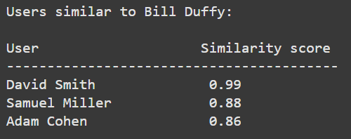

Test avec un autre utilisateur :

! python3 collaborative_filtering.py --user "Adam Cohen"

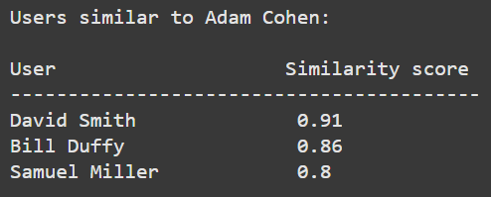

Système de Recommandation de Films

%cd '/content/drive/My Drive/Colab-Notebooks/lab3-scripts/'

! python3 movie_recommender.py --user "Chris Duncan"

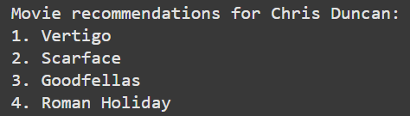

J’essaie avec un autre utilisateur

%cd '/content/drive/My Drive/Colab-Notebooks/lab3-scripts/'

! python3 movie_recommender.py --user "Bill Duffy"

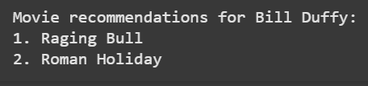

Étrangement, quand j’essaie avec l’utilisatrice Brenda Peterson, j’ai un message d’erreur.

